NAŘÍZENÍ JIHOČESKÉHO KRAJE
ze dne 26. 10. 2023
o vyhlášení přírodní památky Tejmlov
a o stanovení jejích bližších ochranných podmínek

Rada Jihočeského kraje vydává dne 26. 10. 2023 podle § 36 a § 77a odst. 2 zákona č. 114/1992 Sb., o ochraně přírody a krajiny, ve znění pozdějších předpisů, dále podle § 7 a § 59 odst. 1 písm. k) zákona č. 129/2000 Sb., o krajích, ve znění pozdějších předpisů, toto nařízení.

Článek 1

Vymezení přírodní památky
- Tímto nařízením se zřizuje přírodní památka Tejmlov a stanovují se omezení ve využití jejího území.
- Přírodní památka se nachází ve správním obvodu obce s rozšířenou působností Vimperk, v obvodu územní působnosti obce Vacov. Přírodní památka zahrnuje část katastrálního území Javorník u Stach.
- Hranice přírodní památky se stanoví uzavřeným geometrickým obrazcem s přímými stranami, jehož vrcholy jsou určeny souřadnicemi v souřadnicovém systému jednotné trigonometrické sítě katastrální (dále jen „S-JTSK“). Seznam souřadnic v souřadnicovém systému S-JTSK jednotlivých vrcholů geometrického obrazce, jak jdou v obrazci za sebou, je uveden v příloze č. 1 k tomuto nařízení.
- Ochranné pásmo přírodní památky Tejmlov se nezřizuje.
- Grafické znázornění území nově vymezené přírodní památky je zakresleno do katastrální mapy, která je přílohou č. 2 tohoto nařízení.

Článek 2

Soustava NATURA 2000
Území přírodní památky Tejmlov bylo zařazeno nařízením vlády č. 318/2013 Sb., kterým se stanoví národní seznam evropsky významných lokalit, ve znění pozdějších předpisů, mezi evropsky významné lokality (dále jen „EVL“) a tvoří EVL s názvem „Tejmlov-Nad Zavírkou“, kód lokality CZ0314636.

Článek 3

Předmět ochrany
Přírodní památka je zřízena pro ochranu komplexu zachovalých luk a pastvin (podhorské smilkové trávníky, mezofilní ovsíkové louky, vlhké až rašelinné louky) s výskytem vzácných a ohrožených druhů rostlin a živočichů.

Článek 4

Bližší ochranné podmínky
Jen se souhlasem příslušného orgánu ochrany přírody lze na území přírodní památky:
- povolovat změny druhu pozemků nebo způsobů jejich využití, povolovat a provádět změny vodního režimu pozemků, povolovat a umisťovat nové stavby;
- zřizovat skládky jakýchkoli materiálů;
- hnojit pozemky anebo používat chemické prostředky;
- vysazovat nebo vysévat rostliny anebo vypouštět živočichy;
- zřizovat přikrmovací zařízení slaniska, újediště aj. myslivecká zařízení, přikrmovat zvěř mimo přikrmovací zařízení;
- vyznačovat nové cyklistické trasy nebo trasy pro pěší;
- vjíždět motorovými i bezmotorovými dopravními prostředky na území přírodní památky s výjimkou vozidel složek integrovaného záchranného systému, vlastníků nebo nájemců příslušných pozemků, veřejné správy a vozidel nezbytných pro zajištění péče o pozemky.

Výše uvedené souhlasy se nevyžadují, pokud tyto činnosti vykonává přímo příslušný orgán ochrany přírody nebo jsou příslušným orgánem ochrany přírody požadovány v rámci realizace schváleného plánu péče nebo v rámci opatření ke zlepšení stavu prostředí přírodní památky.

Článek 5
Obecná ustanovení
Porušení povinnosti stanovené tímto nařízením lze postihnout jako přestupek.

Článek 6
Účinnost
Toto nařízení nabývá účinnosti patnáctým dnem následujícím po dni vyhlášení ve Sbírce právních předpisů územních samosprávných celků a některých správních úřadů.

Mgr. František Talíř v.r. MUDr. Martin Kuba v.r.
1. náměstek hejtmana hejtman

Příloha č. 1 k nařízení Jihočeského kraje ze dne 26. 10. 2023: seznam souřadnic v souřadnicovém systému S-JTSK jednotlivých vrcholů geometrického obrazce, kterými jsou stanoveny hranice přírodní památky Tejmlov.

Část 1
číslo bodu | souřadnice – Y [m] | souřadnice – X [m] | pořadí bodu v obrazci | zdroj souřadnic
1 | 813 158,75 | 1 139 964,09 | 1 | výpočet
2 | 813 158,12 | 1 139 970,24 | 2 | výpočet
3 | 813 154,75 | 1 140 013,28 | 3 | výpočet
4 | 813 150,53 | 1 140 026,06 | 4 | výpočet
5 | 813 147,68 | 1 140 032,72 | 5 | výpočet
6 | 813 140,57 | 1 140 097,39 | 6 | výpočet
7 | 813 135,36 | 1 140 096,55 | 7 | výpočet
8 | 813 132,76 | 1 140 097,92 | 8 | výpočet
9 | 813 121,49 | 1 140 096,54 | 9 | výpočet
10 | 813 146,00 | 1 140 110,80 | 10 | výpočet
11 | 813 154,74 | 1 140 117,02 | 11 | výpočet
12 | 813 159,34 | 1 140 122,31 | 12 | výpočet
13 | 813 162,34 | 1 140 127,39 | 13 | výpočet
14 | 813 164,28 | 1 140 134,44 | 14 | výpočet
15 | 813 164,75 | 1 140 143,58 | 15 | výpočet
16 | 813 161,26 | 1 140 169,09 | 16 | výpočet
17 | 813 160,92 | 1 140 171,57 | 17 | výpočet
18 | 813 160,78 | 1 140 172,56 | 18 | výpočet
19 | 813 160,49 | 1 140 176,84 | 19 | výpočet
20 | 813 172,18 | 1 140 178,96 | 20 | výpočet
21 | 813 185,90 | 1 140 171,21 | 21 | výpočet
22 | 813 188,71 | 1 140 171,12 | 22 | výpočet
23 | 813 184,93 | 1 140 211,73 | 23 | výpočet
24 | 813 160,29 | 1 140 209,60 | 24 | výpočet
25 | 813 160,43 | 1 140 216,54 | 25 | výpočet
26 | 813 158,65 | 1 140 236,47 | 26 | výpočet
27 | 813 160,47 | 1 140 266,85 | 27 | výpočet
28 | 813 162,43 | 1 140 284,70 | 28 | výpočet
29 | 813 164,96 | 1 140 291,61 | 29 | výpočet
30 | 813 187,49 | 1 140 261,44 | 30 | výpočet
31 | 813 238,81 | 1 140 189,62 | 31 | výpočet
32 | 813 241,38 | 1 140 185,99 | 32 | výpočet
33 | 813 319,32 | 1 140 202,83 | 33 | výpočet
34 | 813 348,75 | 1 140 149,81 | 34 | výpočet
35 | 813 338,81 | 1 140 145,98 | 35 | výpočet
36 | 813 350,69 | 1 140 125,61 | 36 | výpočet
37 | 813 363,65 | 1 140 104,79 | 37 | výpočet
38 | 813 299,55 | 1 140 085,84 | 38 | výpočet
39 | 813 304,74 | 1 140 067,06 | 39 | výpočet
40 | 813 301,51 | 1 140 047,82 | 40 | výpočet
41 | 813 294,59 | 1 140 032,21 | 41 | výpočet
42 | 813 294,07 | 1 140 027,41 | 42 | výpočet
43 | 813 287,35 | 1 140 026,83 | 43 | výpočet
44 | 813 284,21 | 1 140 022,71 | 44 | výpočet
45 | 813 287,21 | 1 140 019,28 | 45 | výpočet
46 | 813 323,69 | 1 139 978,35 | 46 | výpočet
47 | 813 345,72 | 1 139 951,73 | 47 | výpočet
48 | 813 324,76 | 1 139 945,17 | 48 | výpočet
49 | 813 303,57 | 1 139 938,42 | 49 | výpočet
50 | 813 285,94 | 1 139 932,81 | 50 | výpočet
51 | 813 285,54 | 1 139 936,11 | 51 | výpočet
52 | 813 273,23 | 1 139 941,06 | 52 | výpočet
53 | 813 266,14 | 1 139 936,59 | 53 | výpočet
54 | 813 241,86 | 1 139 929,28 | 54 | výpočet
55 | 813 244,36 | 1 139 923,84 | 55 | výpočet
56 | 813 212,55 | 1 139 922,73 | 56 | výpočet
57 | 813 208,13 | 1 139 923,13 | 57 | výpočet
58 | 813 206,70 | 1 139 923,13 | 58 | výpočet
59 | 813 172,90 | 1 139 918,68 | 59 | výpočet

Část 2
číslo bodu | souřadnice – Y [m] | souřadnice – X [m] | pořadí bodu v obrazci | zdroj souřadnic
1 | 812 750,28 | 1 140 580,91 | 1 | výpočet
2 | 812 758,05 | 1 140 571,56 | 2 | výpočet
3 | 812 780,32 | 1 140 554,84 | 3 | výpočet
4 | 812 853,25 | 1 140 504,89 | 4 | výpočet
5 | 812 891,92 | 1 140 479,08 | 5 | výpočet
6 | 812 923,70 | 1 140 462,14 | 6 | výpočet
7 | 812 964,44 | 1 140 440,51 | 7 | výpočet
8 | 812 990,03 | 1 140 429,07 | 8 | výpočet
9 | 813 005,31 | 1 140 422,41 | 9 | výpočet
10 | 813 018,15 | 1 140 416,75 | 10 | výpočet
11 | 813 057,45 | 1 140 399,49 | 11 | výpočet
12 | 813 067,04 | 1 140 333,85 | 12 | výpočet
13 | 813 025,88 | 1 140 321,36 | 13 | výpočet
14 | 812 956,36 | 1 140 299,60 | 14 | výpočet
15 | 812 892,90 | 1 140 278,21 | 15 | výpočet
16 | 812 844,94 | 1 140 260,76 | 16 | výpočet
17 | 812 838,10 | 1 140 260,17 | 17 | výpočet
18 | 812 834,85 | 1 140 259,89 | 18 | výpočet
19 | 812 827,62 | 1 140 259,26 | 19 | výpočet
20 | 812 807,60 | 1 140 274,22 | 20 | výpočet
21 | 812 798,15 | 1 140 279,93 | 21 | výpočet
22 | 812 784,87 | 1 140 298,92 | 22 | výpočet
23 | 812 781,64 | 1 140 314,94 | 23 | výpočet
24 | 812 792,62 | 1 140 315,11 | 24 | výpočet
25 | 812 809,30 | 1 140 313,74 | 25 | výpočet
26 | 812 826,64 | 1 140 321,83 | 26 | výpočet
27 | 812 851,76 | 1 140 349,22 | 27 | výpočet
28 | 812 850,30 | 1 140 377,93 | 28 | výpočet
29 | 812 840,26 | 1 140 392,55 | 29 | výpočet
30 | 812 849,97 | 1 140 424,70 | 30 | výpočet
31 | 812 856,50 | 1 140 468,99 | 31 | výpočet
32 | 812 846,36 | 1 140 476,43 | 32 | výpočet
33 | 812 810,02 | 1 140 502,30 | 33 | výpočet
34 | 812 767,48 | 1 140 532,09 | 34 | výpočet
35 | 812 730,45 | 1 140 584,45 | 35 | výpočet

Část 3
číslo bodu | souřadnice – Y [m] | souřadnice – X [m] | pořadí bodu v obrazci | zdroj souřadnic
1 | 812 773,17 | 1 140 572,52 | 1 | výpočet
2 | 812 765,79 | 1 140 580,04 | 2 | výpočet
3 | 812 759,74 | 1 140 587,60 | 3 | výpočet
4 | 812 757,44 | 1 140 591,26 | 4 | výpočet
5 | 812 756,73 | 1 140 596,82 | 5 | výpočet
6 | 812 757,31 | 1 140 602,50 | 6 | výpočet
7 | 812 761,67 | 1 140 611,44 | 7 | výpočet
8 | 812 770,12 | 1 140 616,99 | 8 | výpočet
9 | 812 829,24 | 1 140 620,24 | 9 | výpočet
10 | 812 864,68 | 1 140 620,17 | 10 | výpočet
11 | 812 923,32 | 1 140 619,58 | 11 | výpočet
12 | 812 928,88 | 1 140 581,91 | 12 | výpočet
13 | 812 929,07 | 1 140 580,44 | 13 | výpočet
14 | 812 934,10 | 1 140 579,54 | 14 | výpočet
15 | 812 934,18 | 1 140 572,48 | 15 | výpočet
16 | 812 940,09 | 1 140 572,18 | 16 | výpočet
17 | 812 939,99 | 1 140 570,21 | 17 | výpočet
18 | 812 946,59 | 1 140 569,88 | 18 | výpočet
19 | 812 946,69 | 1 140 571,85 | 19 | výpočet
20 | 812 951,42 | 1 140 571,61 | 20 | výpočet
21 | 812 956,84 | 1 140 571,34 | 21 | výpočet
22 | 812 957,63 | 1 140 581,61 | 22 | výpočet
23 | 812 969,09 | 1 140 581,00 | 23 | výpočet
24 | 812 980,69 | 1 140 565,27 | 24 | výpočet
25 | 812 986,41 | 1 140 504,30 | 25 | výpočet
26 | 812 993,07 | 1 140 435,65 | 26 | výpočet
27 | 812 953,94 | 1 140 453,26 | 27 | výpočet
28 | 812 922,05 | 1 140 470,60 | 28 | výpočet
29 | 812 897,32 | 1 140 484,10 | 29 | výpočet
30 | 812 867,29 | 1 140 503,47 | 30 | výpočet
31 | 812 855,10 | 1 140 512,02 | 31 | výpočet

Část 4
číslo bodu | souřadnice – Y [m] | souřadnice – X [m] | pořadí bodu v obrazci | zdroj souřadnic
1 | 813 260,61 | 1 140 271,98 | 1 | výpočet
2 | 813 255,39 | 1 140 292,81 | 2 | výpočet
3 | 813 319,25 | 1 140 293,74 | 3 | výpočet
4 | 813 319,69 | 1 140 206,89 | 4 | výpočet
5 | 813 281,16 | 1 140 198,65 | 5 | výpočet
6 | 813 251,28 | 1 140 192,03 | 6 | výpočet
7 | 813 242,33 | 1 140 192,23 | 7 | výpočet
8 | 813 193,33 | 1 140 264,05 | 8 | výpočet

Část 5
číslo bodu | souřadnice – Y [m] | souřadnice – X [m] | pořadí bodu v obrazci | zdroj souřadnic
1 | 813 161,69 | 1 140 143,40 | 1 | výpočet
2 | 813 161,24 | 1 140 134,87 | 2 | výpočet
3 | 813 159,43 | 1 140 128,73 | 3 | výpočet
4 | 813 156,73 | 1 140 124,20 | 4 | výpočet
5 | 813 152,52 | 1 140 119,33 | 5 | výpočet
6 | 813 144,24 | 1 140 113,17 | 6 | výpočet
7 | 813 114,54 | 1 140 096,00 | 7 | výpočet
8 | 813 101,46 | 1 140 091,62 | 8 | výpočet
9 | 813 098,75 | 1 140 096,74 | 9 | výpočet
10 | 813 036,95 | 1 140 095,39 | 10 | výpočet
11 | 813 030,91 | 1 140 055,76 | 11 | výpočet
12 | 812 971,70 | 1 140 057,87 | 12 | výpočet
13 | 812 967,40 | 1 140 061,21 | 13 | výpočet
14 | 812 967,63 | 1 140 098,85 | 14 | výpočet
15 | 812 963,11 | 1 140 113,73 | 15 | výpočet
16 | 812 959,80 | 1 140 117,59 | 16 | výpočet
17 | 812 991,83 | 1 140 132,23 | 17 | výpočet
18 | 812 989,25 | 1 140 144,21 | 18 | výpočet
19 | 812 973,02 | 1 140 141,46 | 19 | výpočet
20 | 812 974,51 | 1 140 149,90 | 20 | výpočet
21 | 812 980,55 | 1 140 184,08 | 21 | výpočet
22 | 812 967,27 | 1 140 188,82 | 22 | výpočet
23 | 812 954,65 | 1 140 181,43 | 23 | výpočet
24 | 812 912,07 | 1 140 175,19 | 24 | výpočet
25 | 812 884,21 | 1 140 175,19 | 25 | výpočet
26 | 812 862,11 | 1 140 179,31 | 26 | výpočet
27 | 812 858,18 | 1 140 180,04 | 27 | výpočet
28 | 812 838,28 | 1 140 186,37 | 28 | výpočet
29 | 812 800,27 | 1 140 200,23 | 29 | výpočet
30 | 812 826,96 | 1 140 236,97 | 30 | výpočet
31 | 812 840,20 | 1 140 237,88 | 31 | výpočet
32 | 812 840,81 | 1 140 252,65 | 32 | výpočet
33 | 812 950,91 | 1 140 291,08 | 33 | výpočet
34 | 812 960,97 | 1 140 282,13 | 34 | výpočet
35 | 812 964,07 | 1 140 260,93 | 35 | výpočet
36 | 812 985,80 | 1 140 257,77 | 36 | výpočet
37 | 812 989,75 | 1 140 257,19 | 37 | výpočet
38 | 812 990,42 | 1 140 256,21 | 38 | výpočet
39 | 812 991,69 | 1 140 257,73 | 39 | výpočet
40 | 813 008,53 | 1 140 257,34 | 40 | výpočet
41 | 813 011,33 | 1 140 257,27 | 41 | výpočet
42 | 813 035,88 | 1 140 266,96 | 42 | výpočet
43 | 813 054,99 | 1 140 248,27 | 43 | výpočet
44 | 813 080,23 | 1 140 224,82 | 44 | výpočet
45 | 813 107,39 | 1 140 203,19 | 45 | výpočet
46 | 813 099,85 | 1 140 200,51 | 46 | výpočet
47 | 813 100,49 | 1 140 198,83 | 47 | výpočet
48 | 813 104,26 | 1 140 188,92 | 48 | výpočet
49 | 813 107,47 | 1 140 180,51 | 49 | výpočet
50 | 813 131,53 | 1 140 182,74 | 50 | výpočet
51 | 813 144,68 | 1 140 167,93 | 51 | výpočet
52 | 813 157,14 | 1 140 174,16 | 52 | výpočet

Část 6
číslo bodu | souřadnice – Y [m] | souřadnice – X [m] | pořadí bodu v obrazci | zdroj souřadnic
1 | 813 057,33 | 1 140 578,24 | 1 | výpočet
2 | 813 080,55 | 1 140 500,17 | 2 | výpočet
3 | 813 093,89 | 1 140 470,10 | 3 | výpočet
4 | 813 060,49 | 1 140 452,93 | 4 | výpočet
5 | 813 029,46 | 1 140 501,27 | 5 | výpočet
6 | 812 969,50 | 1 140 587,32 | 6 | výpočet
7 | 812 941,44 | 1 140 625,17 | 7 | výpočet
8 | 812 961,26 | 1 140 633,58 | 8 | výpočet
9 | 813 029,00 | 1 140 664,84 | 9 | výpočet

Část 7
číslo bodu | souřadnice – Y [m] | souřadnice – X [m] | pořadí bodu v obrazci | zdroj souřadnic
1 | 812 703,84 | 1 140 514,63 | 1 | výpočet
2 | 812 682,88 | 1 140 511,85 | 2 | výpočet
3 | 812 653,74 | 1 140 531,48 | 3 | výpočet
4 | 812 627,10 | 1 140 540,51 | 4 | výpočet
5 | 812 613,53 | 1 140 539,54 | 5 | výpočet
6 | 812 560,87 | 1 140 574,21 | 6 | výpočet
7 | 812 588,59 | 1 140 612,40 | 7 | výpočet
8 | 812 607,27 | 1 140 638,09 | 8 | výpočet
9 | 812 610,55 | 1 140 642,10 | 9 | výpočet
10 | 812 656,75 | 1 140 618,54 | 10 | výpočet
11 | 812 663,08 | 1 140 615,31 | 11 | výpočet
12 | 812 730,45 | 1 140 584,45 | 12 | výpočet

Příloha č. 2 k nařízení Jihočeského kraje ze dne 26. 10. 2023: vymezení přírodní památky Tejmlov na podkladu katastrální mapy
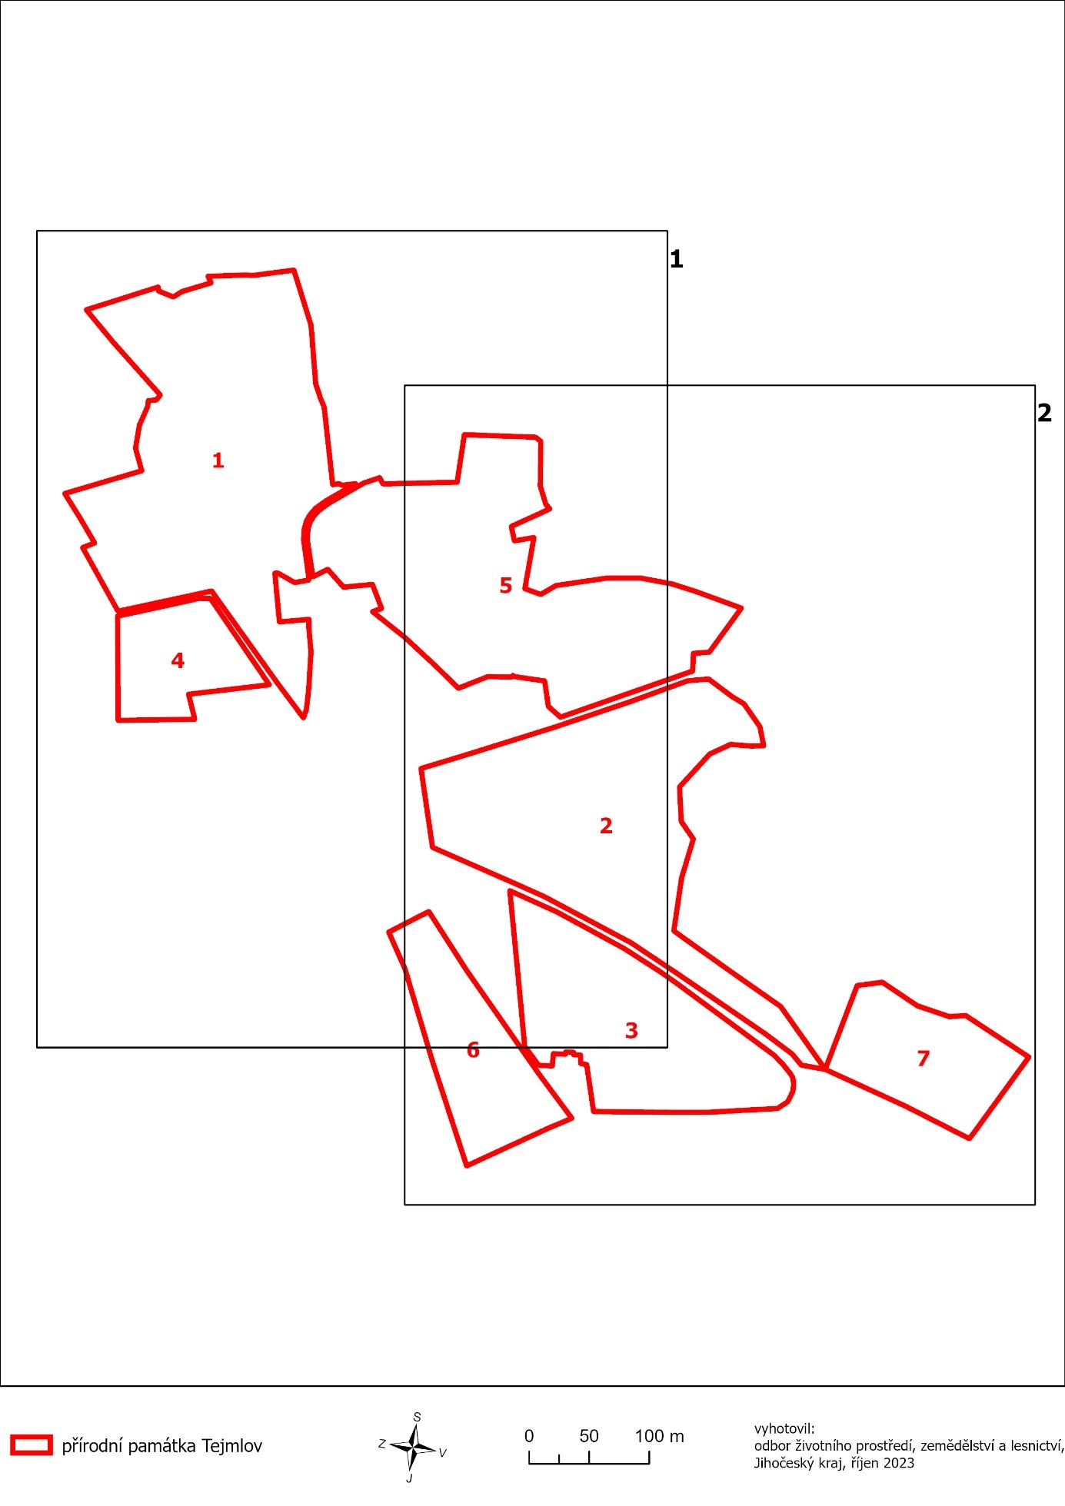

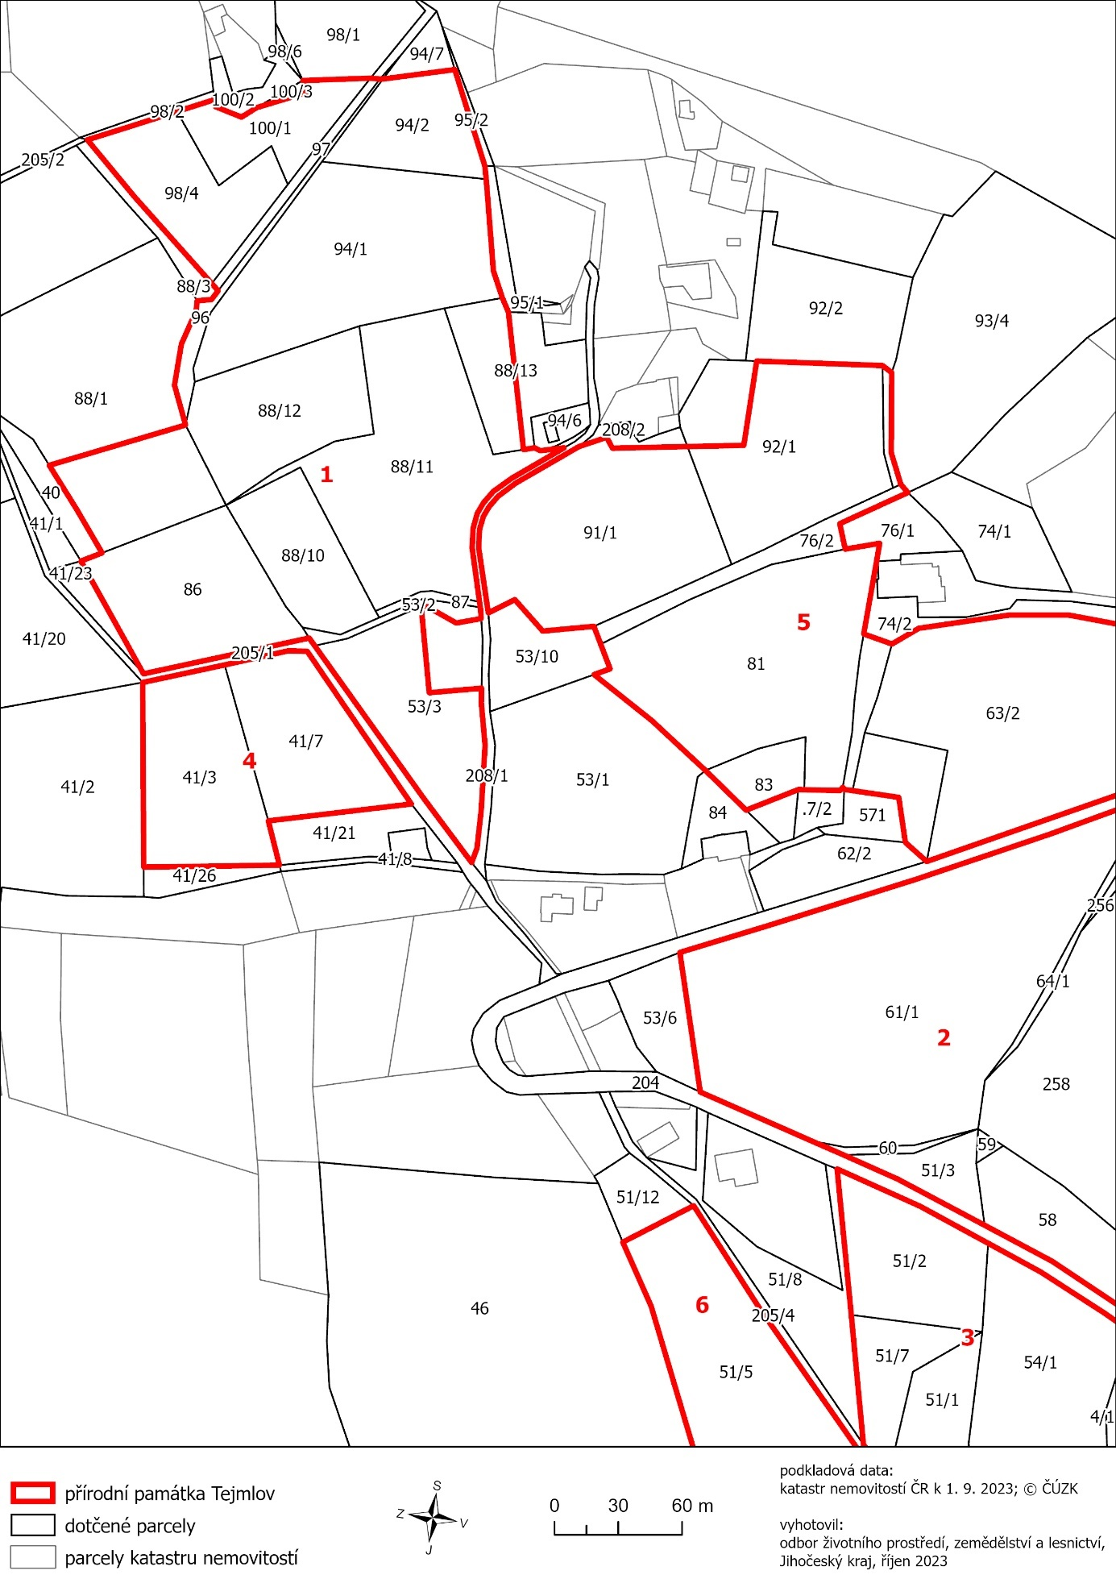

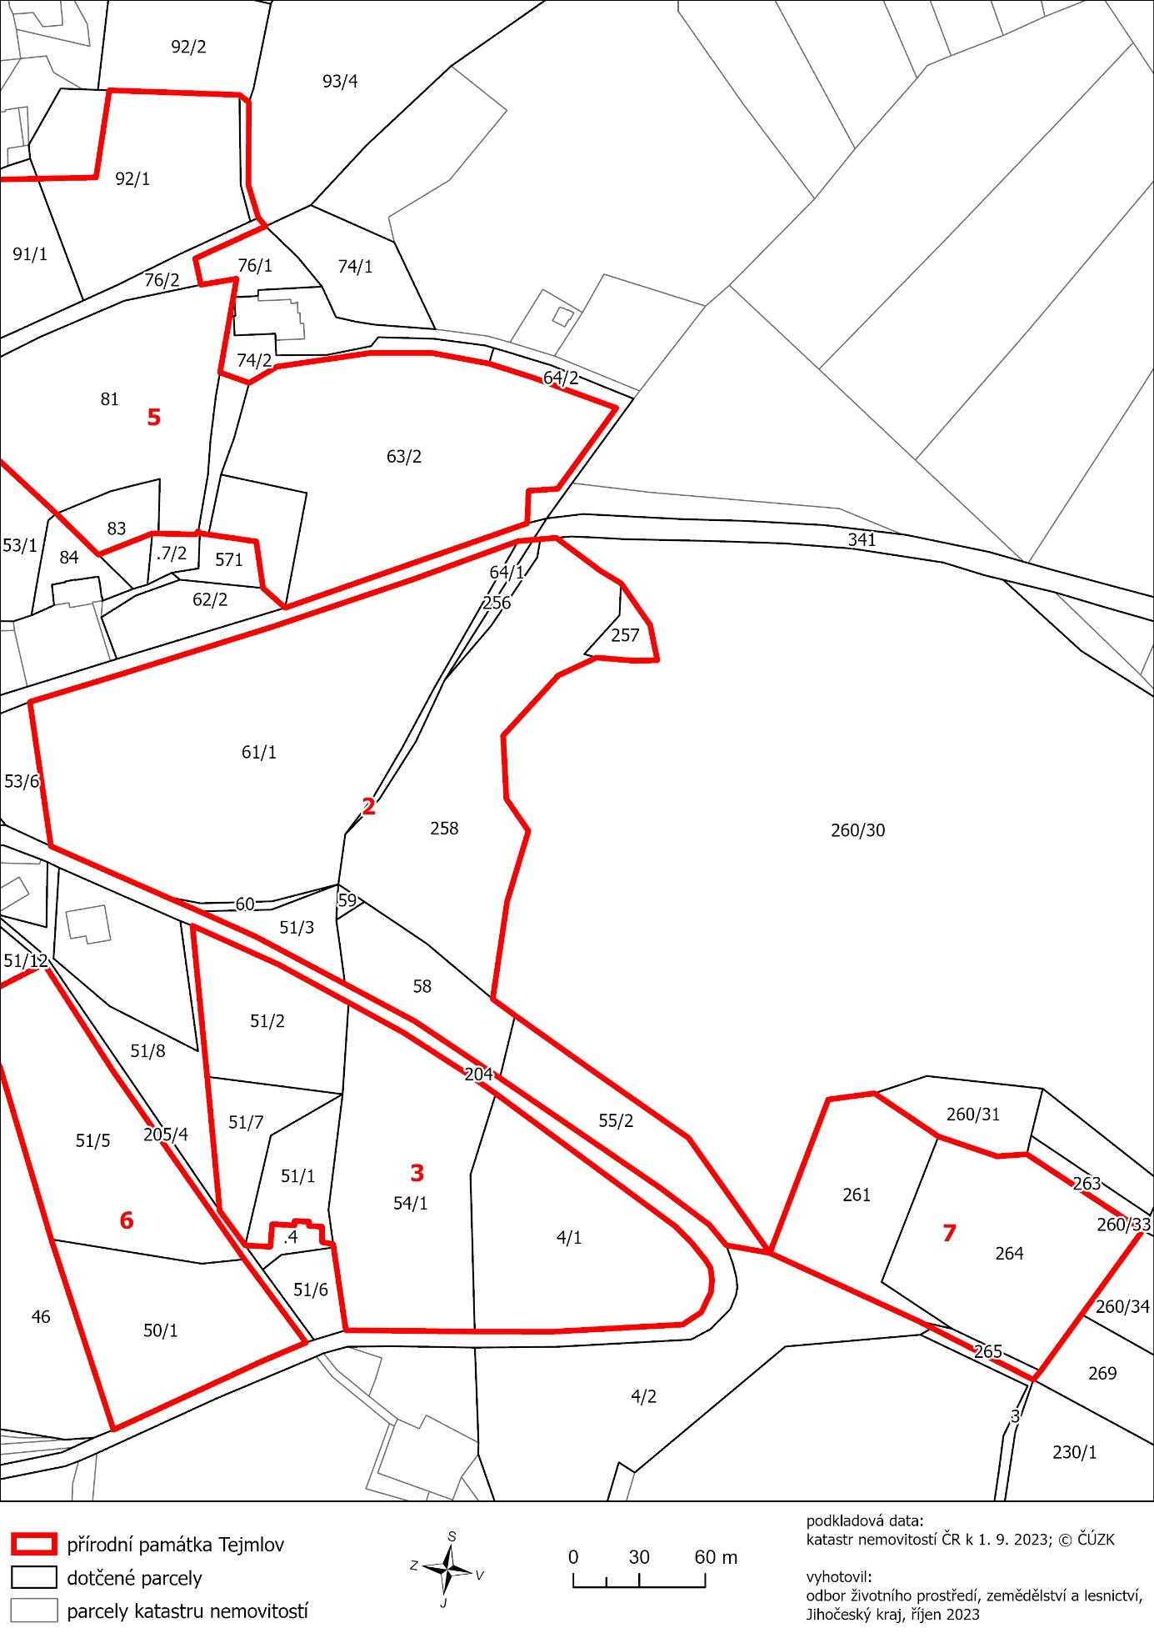

) Nařízení vlády č. 159/2023 Sb., o stanovení geodetických referenčních systémů a státních mapových děl závazných na území státu a zásadách jejich používání, ve znění pozdějších předpisů

